## 集群部署

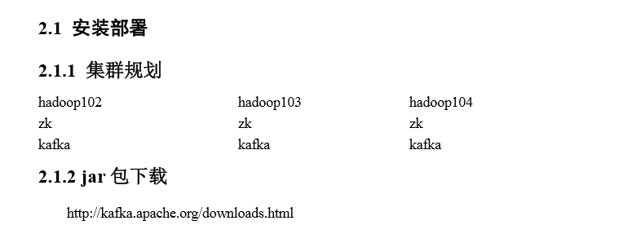

## 集群部署

看文档

### 修改配置文件



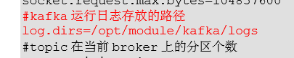



### ）分别在 hadoop103 和 hadoop104

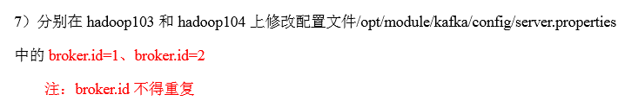

# 注意

## 开启远程连接

https://www.jianshu.com/p/30d2780e7097

